URAVNOTEŽENA PREHRANA

Razlaga prehrambene piramide

Zdrava prehrana človeku ohranja in krepi zdravje oz. preprečuje, da bi se bolezensko stanje še poslabšalo; lahko tudi zdravi.

Zdrava prehrana mora biti :

MEŠANA - vsebuje živila rastlinskega in živalskega izvora,tako si zagotovimo ustrezno količino vseh potrebnih hranilnih snovi.
VAROVALNA - vsebuje malo maščob, soli, sladkorjev, vsebuje veliko zaščitnih snovi (vitaminov, vlaknin…)
VARNA - ne vsebuje živilskih dodatkov, mikroorganizmov in drugih tujih, npr. pesticidov.
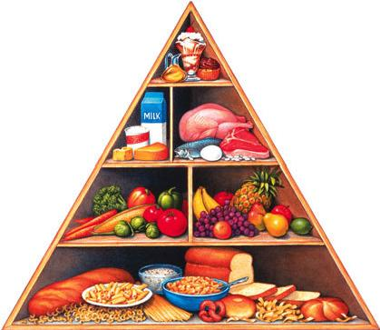

Zdrava prehrana temelji na petih glavnih skupinah živil

1. skupina - škrobna živila: kruh, žita, žitni izdelki, kaše, krompir,
2. skupina - sadje in zelenjava (sveže, posušeno zamrznjeno in konzervirano)
3. skupina: mleko in mlečni izdelki
4. skupina: meso, ribe
5. skupina: živila, ki vsebujejo veliko maščob in sladkorjev

- Kruh, krompir in druge žitarice
Dnevno zaužijte vsaj 10 enot do 16, vendar se omejite pri maščobah. Enota pomeni: rezina kruha, ½ žemlje, ¹/³ skodelice kuhanega riža, ½ skodelice testenin.

- Sadje in zelenjava
Dnevno zaužijte vsaj 5 do 9 enot. Enota pomeni: 2 žlici zelenjave, 2-3 žlice kuhanega sadja, srednje velik sadež, kozarec soka, žlica suhega sadja

- Mleko, mlečni izdelki
Uživajte zmerne količine, 2 do 4 enote dnevno. Enota pomeni: 200 ml navadnega mleka, majhen jogurt, 30 g sira, 100 g skute.

- Meso, ribe in nadomestki
Uživaje zmerne količine, 2 do 5 enot dnevno. Enota pomeni: 50 do 75 g mesa, 100 g ribe, 1 do 2 jajci, 3 do 4 žlice kuhanega fižola ali leče, 50 g oreščkov.

- Hrana, ki vsebuje veliko sladkorjev in/ali maščob
Mastne in sladke jedi uživajte v majhnjih količinah, zlasti tiste, ki vsebujejo nasičene maščobe ( trdne maščobe, kot npr. maslo, svinjska maščoba).

Prehranska dopolnila

Prehranska dopolnila so izdelki, ki vsebujejo prehransko ali fizioliško pomembne sestavine živil (minerale, vitamine in druga mikrohranila) v koncentrirani obliki. Iz njih dobimo hranila, ki jih v našem telesu vedno bolj primanjkuje zaradi neustreznih življenskih in prehranjevalnih navad ter onesnaženega okolja. Razlika med prehranskimi dopolnili in zdravili naravnega izvora je velika. Naravna zdravila sodijo med zdravila torej morajo biti registrirana, na embalaži morajo pisati sestavine. Tako je varnost večja kot pri prehranskih dopolnilih, katera sodijo pod hrano in niso tako zelo kontrolirana. Ker imajo tudi prehranska dopolnila stranske učinke je priporočljivo, da se pred uporabo posvetujemo s farmacevtom. Seveda pa uporaba prehranskih dopolnil ne bo prinesla čudežnih rešitev, zlasti tistim ne, ki zdravju ne posvečajo nobene pozornosti.

Motnje hranjenja

Motnje hranjenja so neka vrsta problem zasvojenosti s hrano oz. nekontrolirano uživanje hrane. Večina motenj se pojavi pri ženskah, predvsem mladostnicah. Razlikujemo lahko tri glavne oblike motenj: anoreksija, bulimija in prisilno prenajedanje.

Anoreksija je duševna motnja, bolniki se kjub zelo prenizki teži počutijo predebele. Zato jedo omejeno in se izogibajo jedem z veliko vsebnostjo energije. Ker želijo shujšati jemljejo sredstva za izločevanje vode ali zmanjšanje teka, bruhajo in pogosto se tudi pretirano ukvarjajo s športom. Posledice te motnje pa so: pri ženskah izostanjejo mesečne krvavitve, znižanje srčnega utripa, lomljivi lasje, zmanjšana kostna gostota, utrujenost in motnje koncentracije, motnje spanja, živčna napetost, socialna negotovost in nihanje razpoloženja.

Bulimija je tudi duševna motnja. Večna bolnikov ima normalno težo. Pojavljajo se napadi požrešnosti z izgubo nadzora, a ker se bojijo, da bi se zredili sami sprožijo bruhanje. Posledice te bolezni pa so: otečene žleze slinavke, poškodbe sklenine, požiralnika, stene želodca, okvare ledvic, socilani umik, depresija, nihanje razpoloženja.

Značilnost prisilnega prenajedanja so ponavljajoči napadi prenajedanja, ki jih bolniki doživljajo kot nenadzorljive. Med temi napadi bolniki pojedo bistveno več kot bi zdrav človek zaužil, pogosto jedo, ko niso lačni in tudi zelo hitro jedo. Posledice so obremenitev srca, krvnega obtoka in okostja, okvate jeter, sladkorna bolezen, težave s sklepi, možganska kap in srčni napadi.

Kot zanimivost pa naj še omenim, da strokovnjaki ugotavlajo, da se v današnjem času pojavlja nova motnja hranjenja- ortoreksija. To naj bi bila motnja pri kateri so bolniki zasvojeni z zdravo prehrano. Bolniki strogo ločijo dovoljena in nedovoljena živila, veliko časa porabijo z izbiro hrane, preštevajo kalorije, dovoljeno količino pa postopoma zmanjšujejo. Znake te motnje (želočni krči, glavoboli, izpadanje las) pa si bolniki pogosto razlagajo kot znake razstrupljanja.

Rana na želodcu

Pri rani na želodcu gre za poškodbo tkiva. Večinoma nastane tako, da jo na tem mestu prebavlja lastni želočni sok, to se zgodi če imamo povečano količino želodčnih sokov. Poškodba želodčne sluznice zgodi le v primeru ko je želodčna sluznica že načeta. Naprimer, ko se žile, ki oskrbujejo vse dele želodčne stene zožijo. To se pa zgodi takrat, ko smo pod stresom. Recimo če nas postane strah, se nam obrazne žile skrčijo, podobno je tudi z želočnimi žilami. Torej so vzroki za rano na želodcu duševni in telesni (duševni pretresi, žalost, nejevolja preutrujenost, pomanjkljiv obtok krvi, pretesne obleke, napačna prehrana, alkohol, kajenje in kava). Med bolezenske znake spadajo: slabo prenašanje jedi, ki močno vzpodbujajo nastajanje želodčne kisline (tobak, kofein, maščobe, zelo začinjene jedi...). Pri zdravljenju razjede se je potrebno držati posebne diete, jedi je treba dobro prežvečiti, jesti večkrat po malo, jesti v miru in sproščeno, jedi morajo imeti primerno temperaturo, opustiti kajenje in pitje alkohola. Kot zanimivost pa še povem, da se čir na želodcu povaji štirikrat pogosteje pri moških kot pri ženskah.
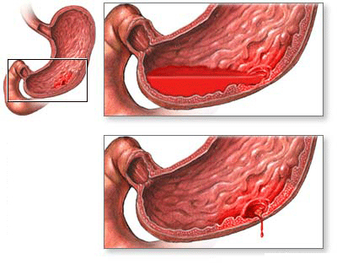

Rak na debelem črevesu

Rak na debelem črevesu je pojav, ko celice v debelem črevesu začnejo nekontrolirano rasti in tvorijo majhno skupino nenormalnih celic. Te celice zrastejo v gmoto, ki ji pravimo polip, ki pa se lahko pretvori v raka. Polipi lahko krvavijo ali motijo debelo črevo pri opravljanju njegovega dela. Večina polipov lahko odstranimo, toda če tega ne storimo pravočasno, lahko postanejo rakavi. A rak se lahko razširi tudi po telesu, če se rakave celice ločijo od tumorja ter vstopijo v krvni obtok ali limfni sistem, te celice lahko tvorijo nove tumorje na drugih delih telesa. Raka na debelem črevesu lahko dobimo iz genetskih dejavnikov ali pa zaradi nezdrave prehranje (in prekomernega sedenja). Največ ljudi oboli za raka po 50 letu, saj se z leti naše celice ne obnavljajo več tako učinkovito. Genetske spremembe v tkivu pa povzročijo, da celice začnejo nenormalno nekontrolirano rasti. Kot sem že omenila zdrava prehrana in gibanje veliko pripomoreta k zdravljenju raka na debelem črevesu. Prehrana za zdravljnjee tega raka naj bi vsebovala veliko živil polnih z anitoksidanti in z rastlinskimi živili. Antioksidante potrebujemo, zato da nevtralizirajo radikale, ki lahko poškodujejo telesne celice. Rastlinska živila pa zmanjšujejo število rakotvornih celic, katere se lahko nahajajo v ostankih naše hrane. Če je v našo prehrano vključeno veliko maščob, je tudi verjetnost za raka na debelem črevesu manjša, saj bakterije v debelem črevesu lahko spremenijo žolčno kislino v različne karcinogene oblike.
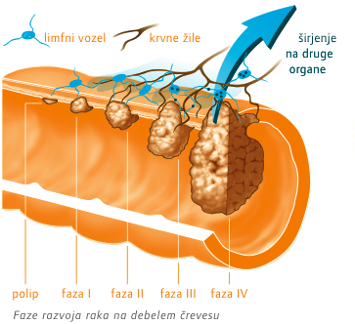

Crohnova bolezen

Crohnova bolezen je kronična vnetna črevesna bolezen. Bolezenski proces, pri katerem se črevo vname, prizadene črevesno steno in lahko zajame celotno prebavno pot. Najpogosteje se pojavlja v spodnjem delu tankega črevesa in v debelem črevesu, zajame pa lahko tudi katerikoli del prebavne cevi od sluznice v ustni votlini do zadnjične odprtine. Večinoma se ta bolezen pojavlja med 15. in 25. letom starosti. Ker pa vzrok te bolezni še ni čisto pojasnjen, se jo lahko zdravi le z protivnetnimi zdravili. Med vzroke te bolezni bi lahko šteli napačno delovanje imunskega sistema, genetske okvare, okužbo in nepravilno prehrano. Znaki te bolezni pa so krvava driska, krčevite bolečine v trebuhu, izguba apetita, hujšanje, povišana telesna temperatura.

Alergije na hrano

Alergija je sprememba v reagiranju organizma kot posledica predhodne povečane občutljivosti, ki nastane z vdorom ali dovajanjem telesu tujih antigenov. Antigen je lahko vsaka snov, ki jo ima telo za tujo in zato sproži imunski odziv. Antigeni so ponavadi beljakovine. Pri alergikih nekatere specifični antigeni pa spodbujajo prekomerno sproščanje histamina. Histamin nastaja iz amiokisline histidin, širi majhne žile in jim veča prepustnost, posledice tega je lokalno omejena oteklina, srbenje, kihanje, vlažne oči in nos.

Poznamo več oblik alergij, a ker jaz predstavljam uravnoteženo hrano se na to temo vežejo alergije na hrano. Torej alergija na hrano je alergija na določeno snov v živilu. In ker imamo v današnjem svetu pestro izbiro živil je tako rekoč tako tudi z antigeni. Če opazimo, da imamo težave v želodcu ali črevesju , slabost, bruhanje, stiskanje v grlu, koprivnico itd. možno, da imamo alergijo na kakšno živilo. Testiramo se lahko na več načinov, najbolj običajen način je, da se antigene vbrizga pod kožo. Ko pride do zdravljenja alergij lahko storimo le 2 stvari- izogibamo se živila na katerega smo alergični ali pa 24 ur pred obrokom vzamemo antihistaminike, ki odpravijo simptome alergije, ne pa same alergije.

